TÀI LIỆU CODE

Login trong framework Kohana

# I. View Login.php

File ***login.php*** la code giao diện cho màn hình Đăng nhập. Nút ấn SUBMIT có action là chuyển qua Controller ***user.php*** và hàm ***login*** :

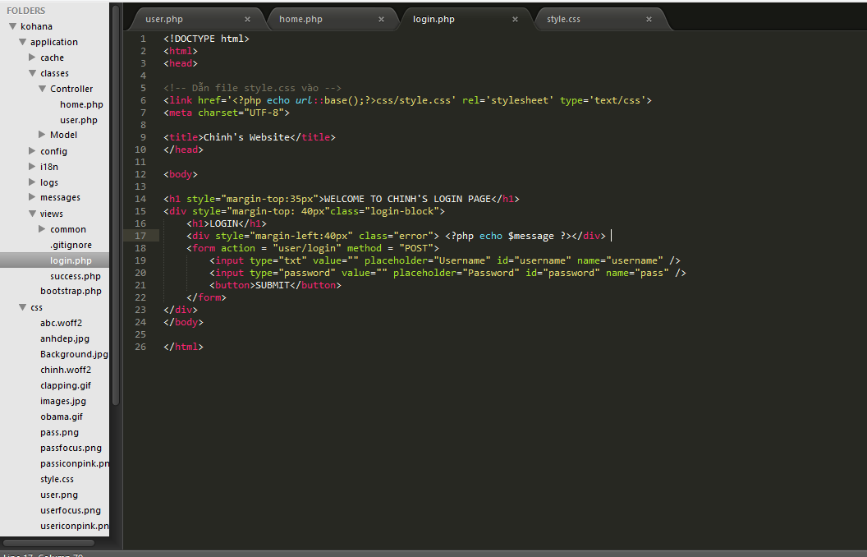

# II. controller HOME.PHP

Tại controller file ***home.php*** là file chính, khi vừa vào link thì sẽ dẫn xuất ra $template chỉ đến thư mục ***login.php*** nằm trong view. Hàm homepage chứa thông tin $error nếu có thông báo lỗi từ bên controller ***user.php*** gửi sang.

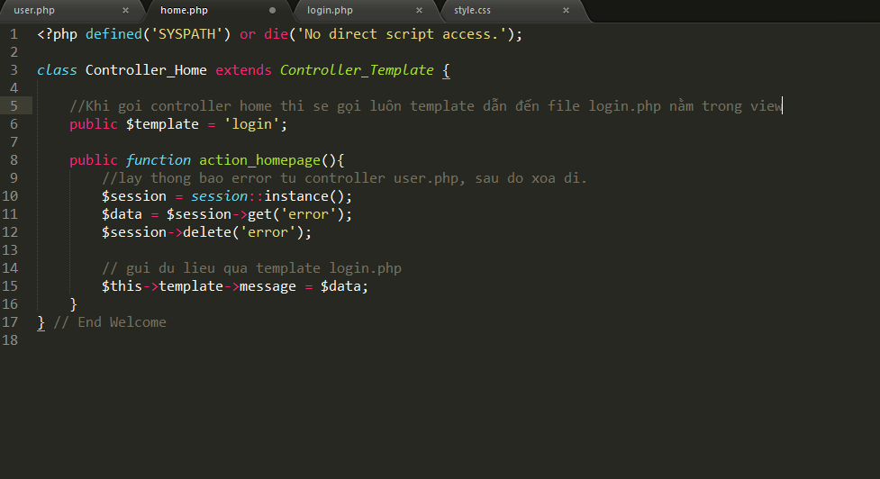

# III. view success.php

View ***success.php*** được gọi khi có chỉ định từ Controller user.php . Hiển thị giao diện khi đã thành công đăng nhập:

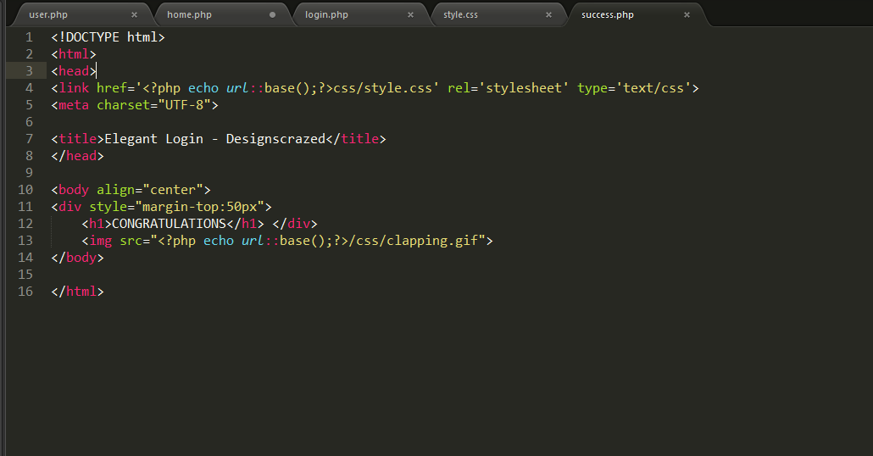

# IV. STYLE.css

Trong folder css chứa icons, ảnh background và font chữ để sử dụng cho giao diện của login. File ***style.css*** tại kohana/css/style.css với nội dung:

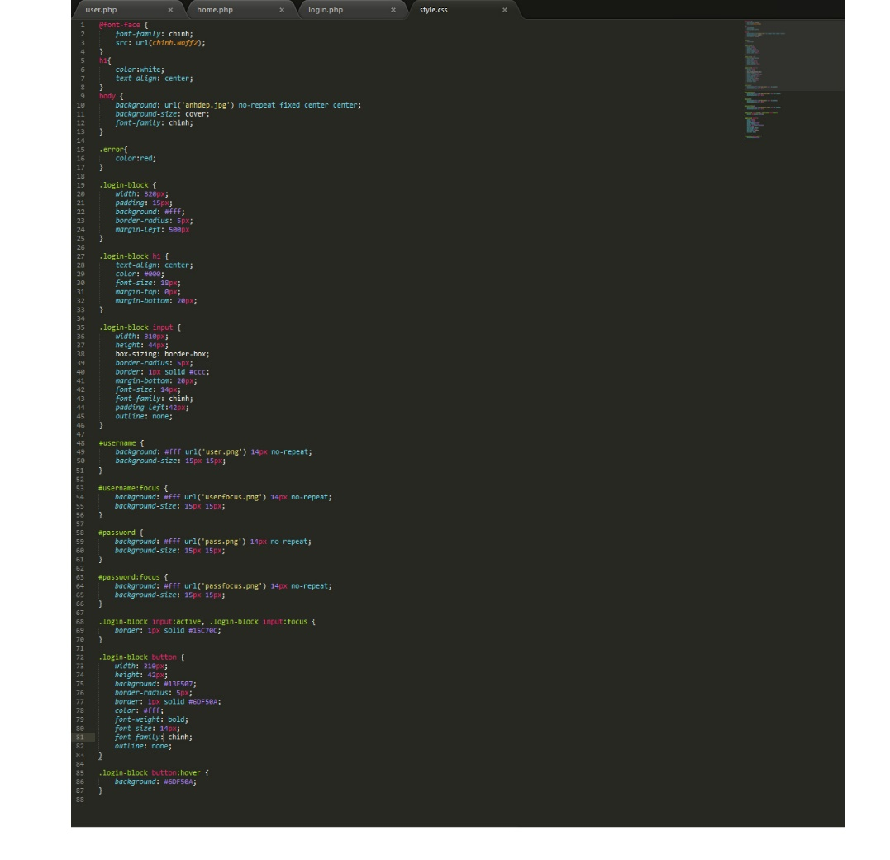

HUREY!!!